第一步：进入网站

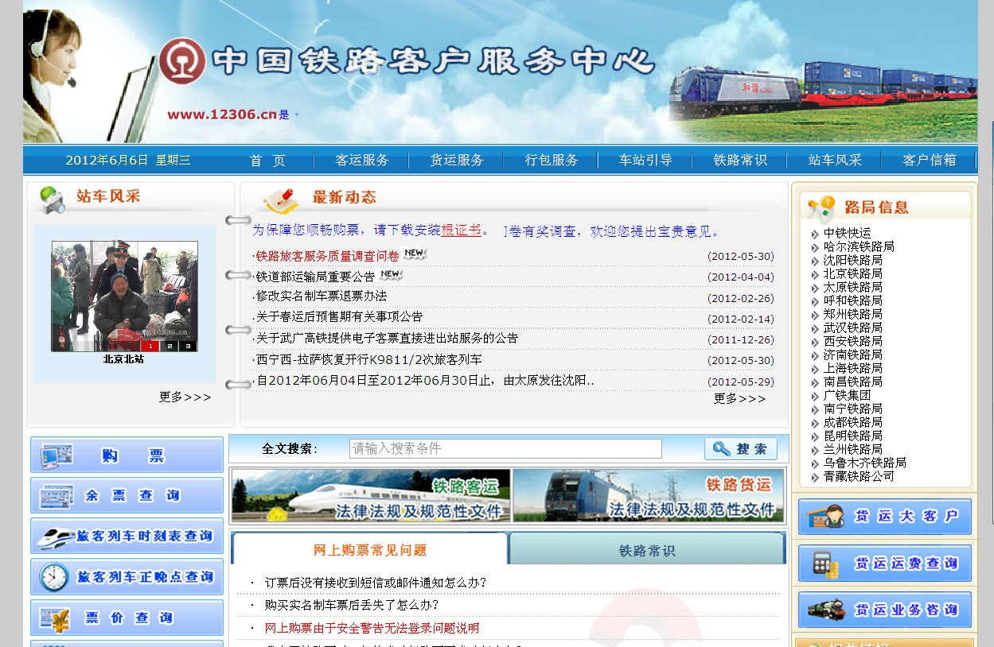

第二步：注册、登陆
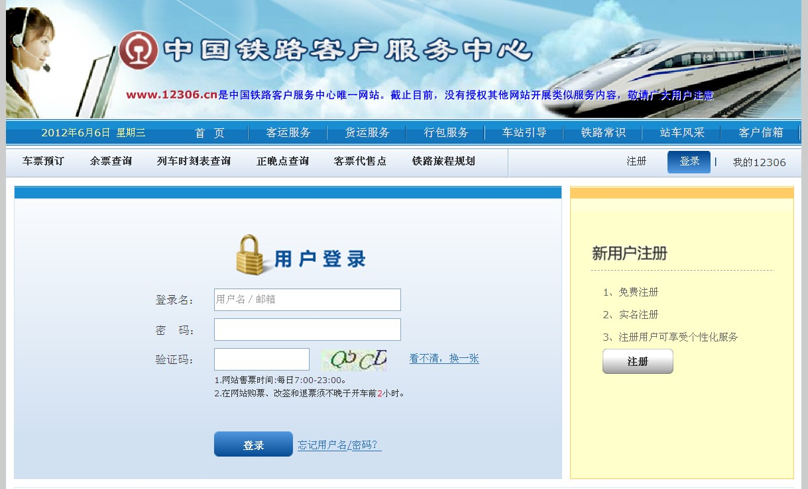
第三步：选择票子类型

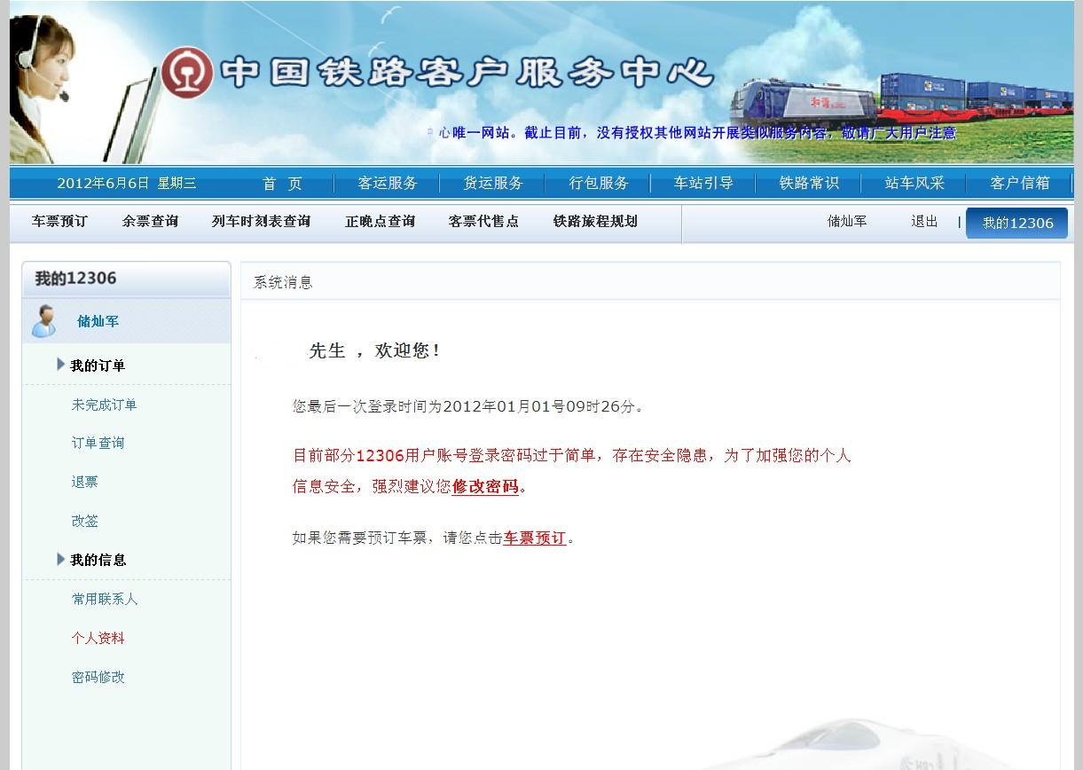
第四步：选择学生票、日期、车次等
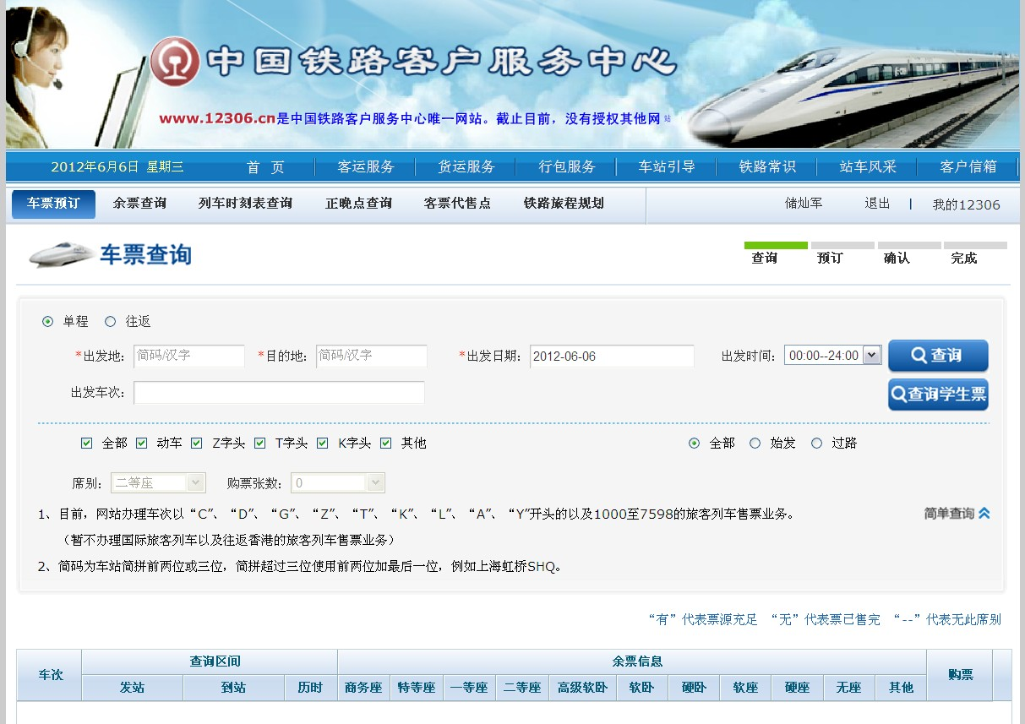
第五步：按网络提示进行提交订单。

